Отчет по лабораторной работе №5

Управление системными службами

Сидорова Арина Валерьевна

Содержание

# 1 Цель работы

Получить навыки управления системными службами операционной системы посредством systemd.

# 2 Выполнение лабораторной работы

## 2.1 Управление сервисами

Получены права администратора с помощью команды su -.

Проверен статус службы vsftpd — служба не установлена.

Установлена служба vsftpd с помощью команды dnf -y install vsftpd. (рис. 1)

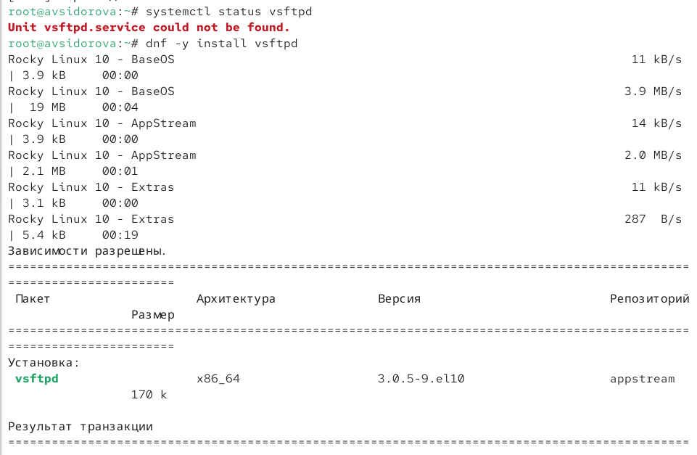

Рис. 1: Установка vsftpd

Служба запущена и проверен её статус — служба активна, но не включена в автозапуск. (рис. 2)

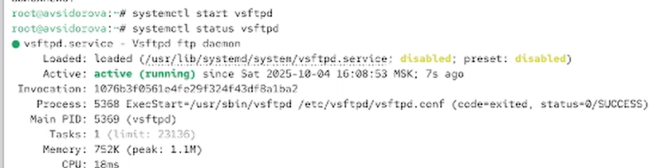

Рис. 2: Запуск и статус vsftpd

Служба добавлена в автозапуск (systemctl enable vsftpd) (рис. 3)

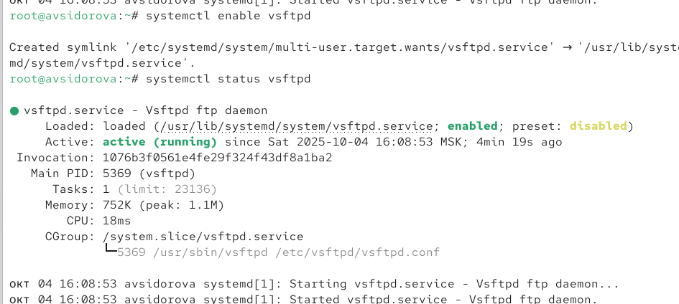

Рис. 3: Включение автозапуска

затем отключена (systemctl disable vsftpd).(рис. 4)

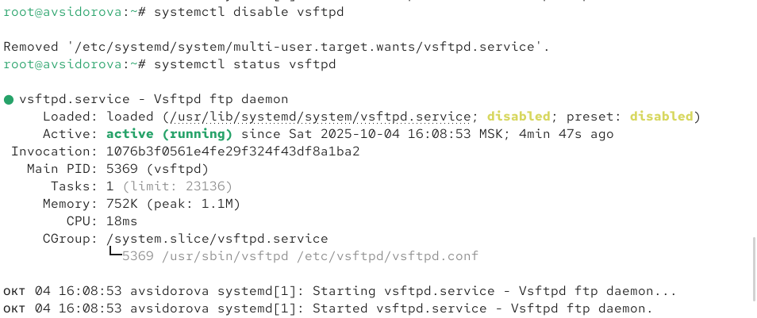

Рис. 4: отключение автозапуска

Проверено содержимое каталога /etc/systemd/system/multi-user.target.wants — символической ссылки нет. Служба снова включена в автозапуск. Создана символическая ссылка в multi-user.target.wants. Проверка статуса подтверждает, что служба теперь enabled. (рис. 5)

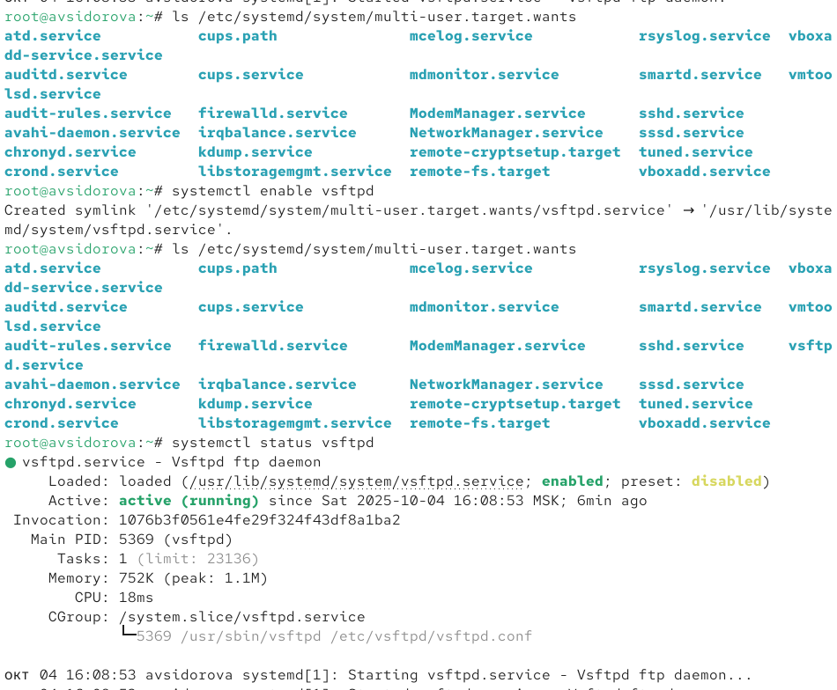

Рис. 5: Создание ссылки

Выведем на экран список зависимостей юнита: (рис. 6)

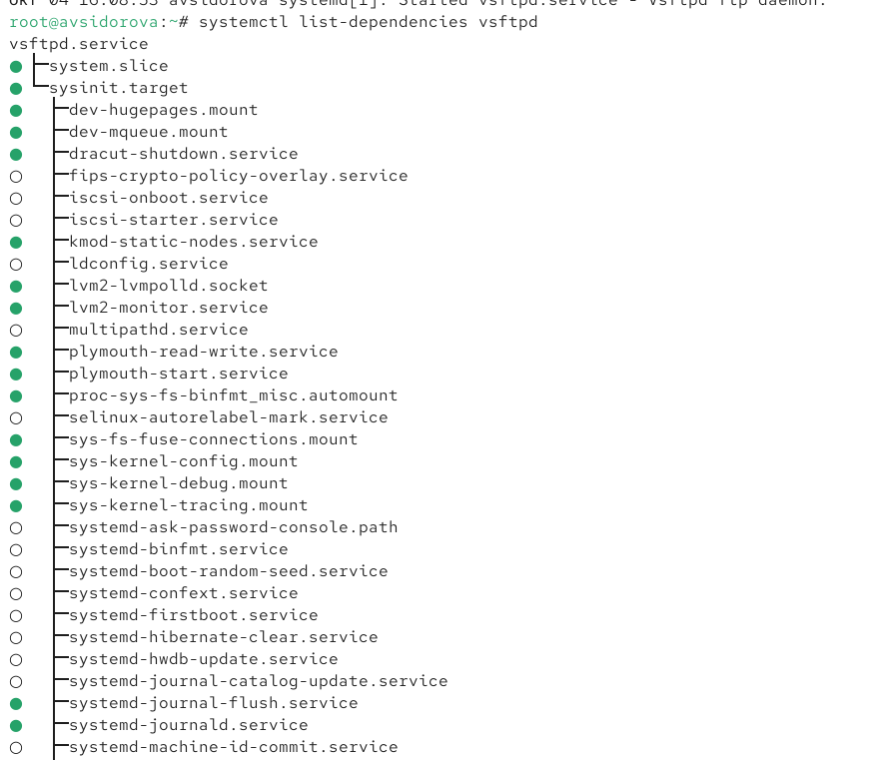

Рис. 6: список зависимостей юнита

Выведем на экран список юнитов, которые зависят от данного юнита: (рис. 7)

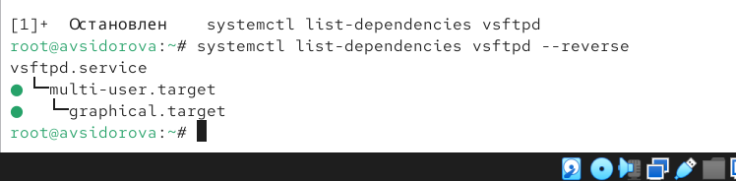

Рис. 7: список зависимостей юнита

## 2.2 Конфликты юнитов

Установлен пакет iptables*. (рис. 8)

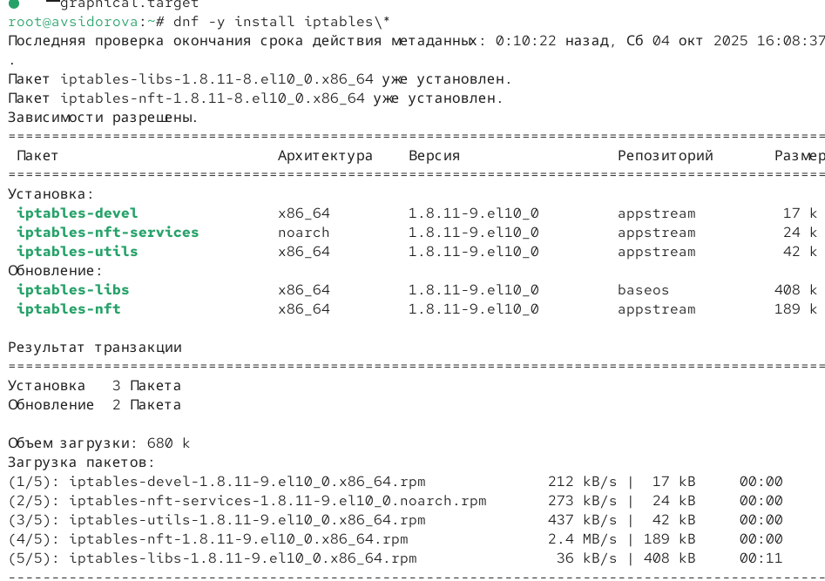

Рис. 8: Установка iptables

Проверены статусы firewalld и iptables — обе службы изначально неактивны. (рис. 9)

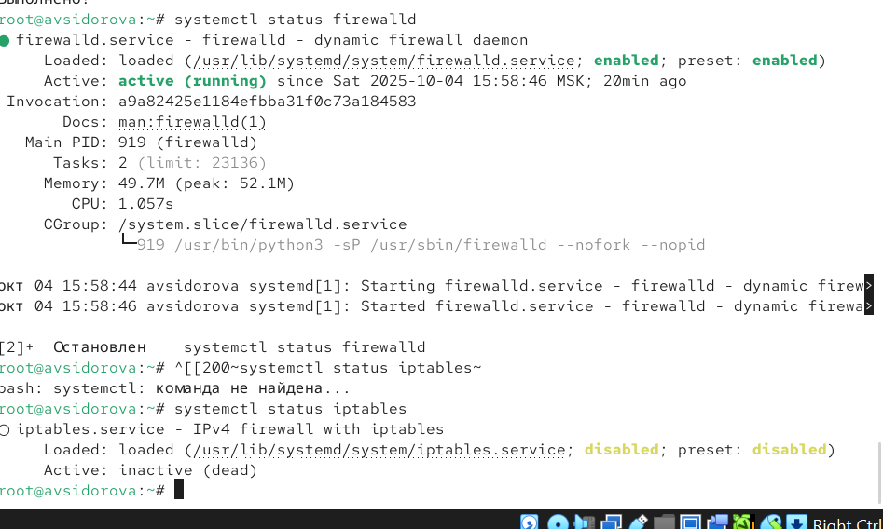

Рис. 9: Статусы до запуска

Попытка одновременного запуска привела к деактивации одной из служб (взаимное исключение). (рис. 10)

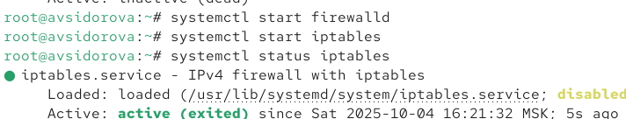

Рис. 10: Конфликт при запуске

Проанализированы файлы юнитов:  
- В firewalld.service указано Conflicts=iptables.service ip6tables.service. (рис. 11)

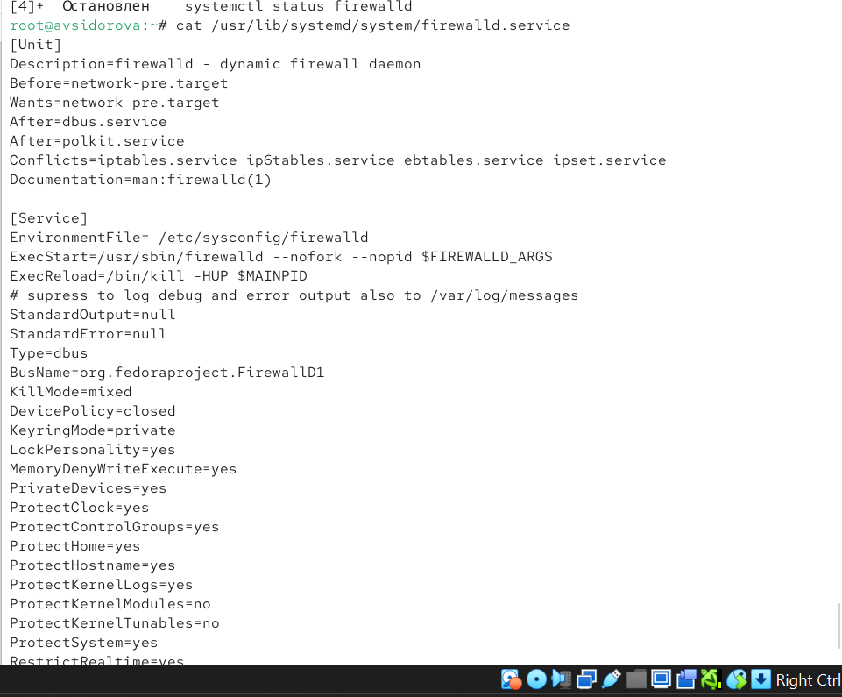

Рис. 11: Содержимое firewalld.service

* В iptables.service указано Conflicts=firewalld.service. (рис. 12) Это гарантирует, что службы не могут работать одновременно.

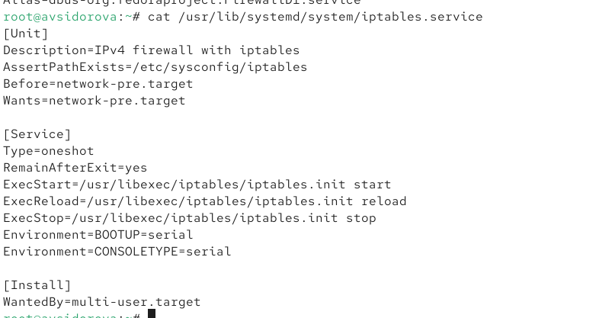

Рис. 12: Содержимое iptables.service

Служба iptables остановлена и замаскирована (systemctl mask iptables). Создана символическая ссылка на /dev/null. Проверка наличия ссылки. Попытка запуска замаскированной службы завершилась ошибкой. (рис. 13)

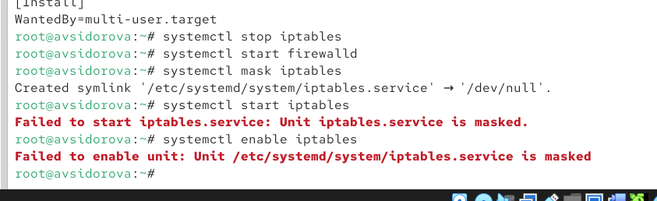

Рис. 13: Ошибка запуска замаскированной службы

## 2.3 Изолируемые цели

Перейдем в каталог systemd и найдем список всех целей, которые можно изолировать: cd /usr/lib/systemd/system grep Isolate *.target (рис. 14)

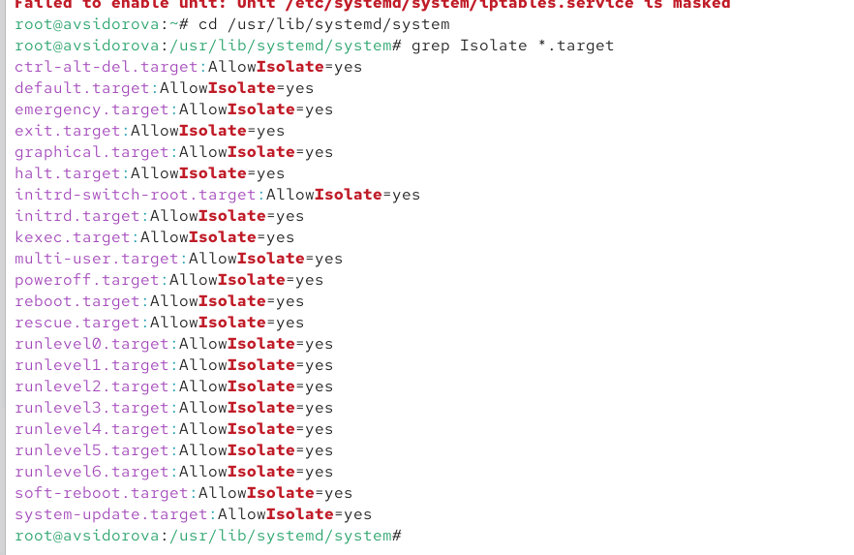

Рис. 14: Список целей

Переключим операционную систему в режим восстановления: systemctl isolate rescue.target

При этом необходимо ввести пароль root на консоли сервера для входа в систему. Перезапустим операционную систему следующим образом: systemctl isolate reboot.target (рис. 15)

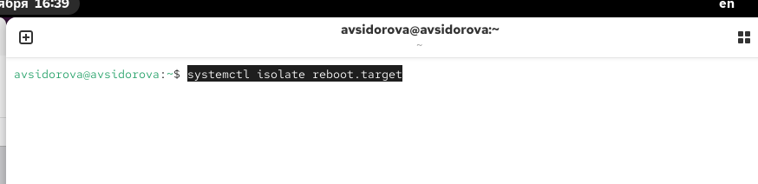

Рис. 15: systemctl isolate reboot.target

## 2.4 Цель по умолчанию

Получим полномочия администратора. Выведем на экран цель, установленную по умолчанию: systemctl get-default Для установки цели по умолчанию используется команда systemctl set-default Например, для запуска по умолчанию текстового режима введем systemctl set-default multi-user.target Для запуска по умолчанию графического режима введем systemctl set-default graphical.target Вновь перегрузим систему командой reboot. Убедимся, что система загрузилась в графическом режиме. (рис. 16)

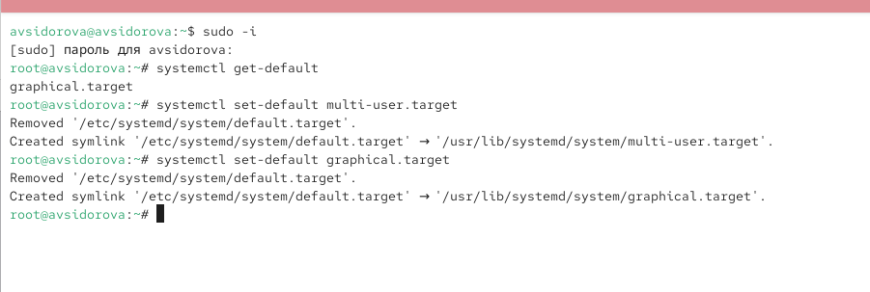

Рис. 16: Цель по умолчанию

# 3 Выводы

Получили навыки управления системными службами операционной системы посредством systemd.